# Tables that are already loaded:

Table ‘albums’:



Table ‘bands’:



# Creating a table named ‘songs’

# Inserting values into ‘songs’

Input:

*I am not showing all records, but only top 4.*

# Showing only the names of all bands

Input:



Output:

# Selecting the oldest album

Input:

Output:



# Getting all the bands that have albums

Input:



Output:

# Getting all bands that have no album

Input:

Output:



# Getting the longest album

Input:

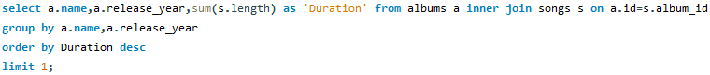

Output:



# Updating the release year of the album with no release year

Input:

Output:



# Getting the average length of all songs

Input:



Output:



# Selecting the longest song off each album

Input:



Output:

# Getting the number of songs for each band

Input:

Output:

